Депутаты муниципального округа

Избирательный округ № 1
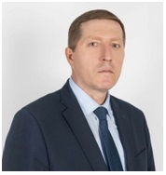 | Власов Александр Анатольевич  Депутат  Дата рождения: 08.08.1970 г.  Образование: высшее техническое  Место работы: Федеральный научно-клинический центр детей и подростков ФМБА, начальник службы по капитальному строительству и ремонту  Член ВПП «КПРФ»  Контакты:  тел. 8-985-376-28-60  Email: vlasovdeputy_kprf@mail.ru
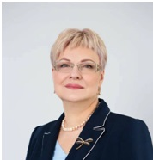 | Воловец Светлана Альбертовна  Депутат  Дата рождения: 03.04.1964 г.  Образование: высшее медицинское, заслуженный врач РФ, доктор медицинских наук, академик МАМ  Место работы: ГБУ НПЦ МСР инвалидов им. Л.И. Швецовой, директор  Член ВПП «Единая Россия»  Контакты:  тел. 8-499-493-50-49  E-mail: volovets@mail.ru
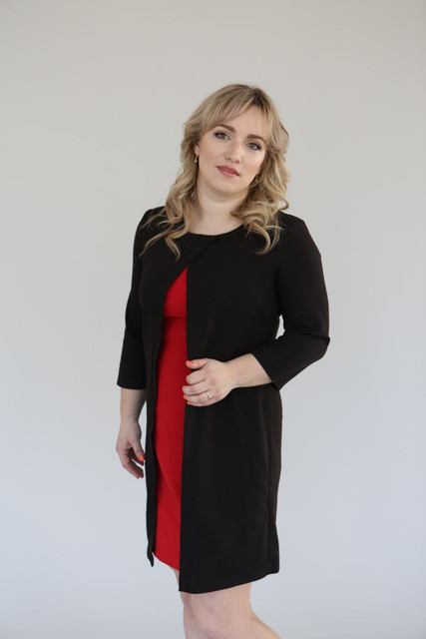 | Доценко Екатерина Валерьевна  Депутат  Дата рождения: 02.12.1986 г.  Образование: высшее  Место работы: Государственное бюджетное общеобразовательное учреждение города Москвы «Школа № 2097»  Член ВПП «Единая Россия»  Контакты:  тел. 8-985-909-91-31  Email: ekaterinadotsenko2097@yandex.ru
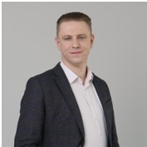 | Рощин Виктор Андреевич  Депутат  Дата рождения: 19.01.1988 г.  Образование: высшее  Место работы: ГБУ ТЦСО "Тушино" Центр московского долголетия "Тушино" руководитель  Контакты:  тел. 8-991-240-89-49  Email:vr190188@gmail.com
Перечень домовладений, входящих в избирательный округ № 1:
улица Лодочная, дома №№ 9, 9 (корпуса №№ 1,3,4), 9 (строение № 2), 11 (строение № 1), 13 (строение № 1), 15 (строение № 1), 17, 19;
улица Свободы, дома №№ 28 (корпуса №№ 1, 2), 30;
улица Лодочная, дома №№ 23 (строение № 1), 25 (строение № 1), 27 (строение № 1), 29 (строение № 1), 31 (строения №№ 1, 2, 3, 5), 31 (корпус № 4), 33 (строения №№ 1, 2).
улица Лодочная, дома №№ 35 (строения №№ 1, 2), 37 (строения №№ 1, 2, 3), 39 (строения №№ 1, 2), 41;
улица Свободы, дома №№ 36, 36 (корпус № 1), 38, 38 (корпус № 1);
проезд Досфлота, дома №№ 8 (корпуса №№ 1, 2);
улица Свободы дома№№ 32,34, проезд Досфлота дома №№ 1,3, 5, 6, 7.
улица Свободы, дома №№ 40 (корпус № 1), 42.
улица Свободы, дома №№ 44(корпус № 1), 46, 48; проезд Досфлота. дом № 16 (корпус № 1).
улица Свободы, дома №№ 43, 45 (строение № 1); улица Фабрициуса, дома №№ 4 (строение № 1), 6 (строение № 1), 8 (корпус № 1), 10 (корпус № 1), 12.
улица Свободы, дома №№ 47/2, 49 (корпус №1,2, 3); Парусный проезд, дома №№1,3, 4, 5, 6, 8, 9,10,11, 12, 13, 15
улица Штурвальная, дома №№ 1 (корпус № 2), 3 (строения №№ 1, 2), 5 (строения №№ 1,2), 6, 7 (корпус № 1), 10 (корпус № 1).
улица Лодочная, дома №№ 1 (строение № 1), 3 (строение № 1), 5 (строение № 1); улица Новопоселковая, дома №№ 3, ЗА, 5, 5А, 7, 7А, 7Б, 9, 9А, 9Б, 11А. 13, 13А, 15, 15А, 17;
улица Сходненская, дома №№ 4А, 6 (корпус 1), 12, 14, 16, 18, 18А, 20, 22, 22А, 28А, 32, 36/11; улица Фабрициуса, дом № 9.
улица Сходненская, дома №№11, 13, 15, 19/13; улица Фабрициуса, дома №№ 15 (корпуса №№ 1, 2), 17 (корпус № 1), 19 (корпуса №№ 1, 2), 23 (корпуса №№ 1, 2), 25 (корпус № 1); Цветочный проезд, дома №№9 (строение № 1), 11 (строение № 1). 13, 15.
Избирательный округ № 2
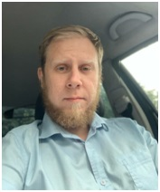 | Васильев Александр Сергеевич  Депутат  Дата рождения: 22.12.1991 г.  Образование: высшее  Место работы: АО «Газпромбанк», главный инженер  Член ВПП «ЛДПР»  Контакты:  тел: 8-926-766-57-59  Email: vasilyev.project@gmail.com
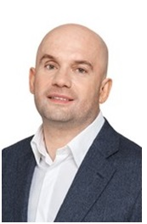 | Володин Александр Владимирович  Депутат  Дата рождения: 15.08.1972 г.  Образование: высшее экономическое  Место работы: ООО «Сказка», генеральный директор  Член ВПП «Единая Россия»  Контакты:  Супермаркет «Афина»  ул. Сходненская, д. 23  тел. 8-926-234-13-25  E-mail: s200822@gmail.com
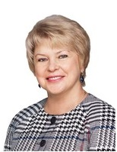 | Маслова Людмила Борисовна  Депутат  Дата рождения: 23.08.1961 г.  Образование: высшее медицинское, врач высшей категории  Место работы: ГБУ НПЦ МСР инвалидов имени Л.И. Швецовой, заведующая отделением нестационарной реабилитации  Член ВПП «Единая Россия»  Контакты:  тел. 8-499-492-93-26  E-mail: maslova-lb@mail.ru
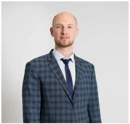 | Францев Алексей Алексеевич  Депутат  Дата рождения: 16.08.1994 г.  Образование: Московский педагогический государственный университет  Место работы: Государственное бюджетное общеобразовательное учреждение города Москвы «Школа № 2097»  Контакты:  тел: 8-936-937-22-10  Email:afarntsea@mail.ru
Перечень домовладений, входящих в избирательный округ № 2:
улица Свободы, дома №№ 51 (корпус № 1), 53 (корпус № 1), 55;
улица Штурвальная, дом № 14;
Химкинский бульвар, дома №№ 1, 3,5, 7, 7 (корпус №1), 9, 11, 13, 15, 15 (корпус № 1), 17.
улица Нелидовская, дома №№ 9 (корпуса №№ 1, 2), 12 (корпуса № 1, 2), 13 (корпуса №№ 1, 2), 15 (корпуса №№ 1, 2);
улица Сходненская, дома №№ 42, 44/17, 46/14, 48, 50, 52 (корпуса №№ 1,3); Химкинский бульвар, дома №№ 19 (корпуса №№ 1. 2), 21, 23.
улица Фабрициуса, дома №№ 14, 16, 18 (корпус № 1), 20, 22 (строения №№ 1, 2), 24 (строение № 1); улица Штурвальная, дома №№ 1,2.
улица Фабрициуса, дома №№ 25 (корпус № 2), 27 (корпуса №№ 1, 2), 29 (корпус № 1), 33 (корпуса №№ 1,2,3, 4, 5).
улица Аэродромная, дома №№ 2 (строение № 1), 4 (строение № 1);
улица Фабрициуса, дома №№ 30, 34 (корпуса №№ 1, 2), 38 (корпуса №№ 1, 2), 40, 42.
улица Аэродромная, дома №№ 6, 8;
улица Нелидовская, дома №№ 19, 21,21 (корпус № 1), 23,23 (корпуса №№ 1, 2), 25, 25 (корпус № 1);
улица Сходненская, дома №№ 23, 25.
улица Аэродромная, дома №№ 10 (корпуса №№ 1, 2), 12 (корпус № 1), 14, 16; улица Нелидовская, дома №№ 16, 18.20 (корпуса №№ 1, 2), 22;
улица Сходненская, дома №№ 31, 33 (корпуса №№ 1,2), 35 (корпус № 1), 37; бульвар Яна Райниса, дома №№ 3, 5, 7, 7 (корпус № 1)
улица Аэродромная, дома №№ 15, 15 (корпус № 1), 18; бульвар Яна Райниса, дома №№ 1,9, 11, 15, 17, 17 (корпус № 1).
улица Аэродромная, дома №№ 1,3,7,11;
улица Фабрициуса, дома №№ 44 (корпуса №№ 1, 2), 46, 48, 50;
бульвар Яна Райниса, дома №№ 19 (корпуса №№ 1,2)
улица Туристская, дома№№ 2 (корпуса №№ 1, 2, 3, 4, 5), 4 (корпус №№ 1,2,3, 4, 5), 6 (корпус №№ 1,2,3, 4);
бульвар Яна Райниса, дома №№ 21, 23, 25.
Избирательный округ № 3
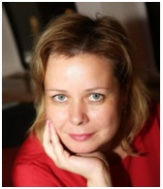 | Бакашева Екатерина Сергеевна  Депутат  Дата рождения: 13.01.1976 г.  Образование: высшее  Место работы: АНО «Парламентская Академия», генеральный директор  Контакты:  тел. +7 (977) 328-81-70  E-mail:bakatya@bk.ru
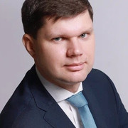 | Будкин Денис Юрьевич  Глава муниципального округа Южное Тушино  Дата рождения: 24.04.1986 г.  Образование: высшее  Место работы: ГБУК г. Москвы «ОКЦ СЗАО», руководитель структурного подразделения  Член ВПП «Единая Россия»  Контакты:  тел. 8-967-111-56-80  E-mail:d.budkin@progmol.ru
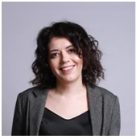 | Ветчинникова Ирина Ивановна  Депутат  Дата рождения: 01.02.1980 г.  Образование: высшее  Место работы: Государственное бюджетное учреждение города Москвы «Мой семейный центр «Согласие»  Беспартийная  Контакты:  тел. 8-996-417-49-87  E-mail: vetchinnikovaii@yandex.ru
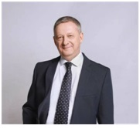 | Образцов Алексей Васильевич  Заместитель Председателя Совета депутатов муниципального округа Южное Тушино  Дата рождения: 11.04.1960 г.  Образование: высшее  Место работы: Общество с ограниченной ответственностью "Дент-Оптимум", генеральный директор, главный врач  Член ВПП «Единая Россия»  Контакты:  тел. 8-916-906-85-43  E-mail: deputat-2017@yandex.ru, http://obrazcov.info/
Перечень домовладений, входящих в избирательный округ № 3:

улица Туристская, дома №№ 1,3, 5, 7, 9,11;
улица Фабрициуса, дом № 56 (корпус 1);
бульвар Яна Райниса, дом №29; 31
проезд Донелайтиса, дома №№ 26, 28, 30, 32, 34, 36, 38.
улица Василия Петушкова. дом № 20 (корпус 1);
проезд Донелайтиса, дом № 20 (корпус 1);
Походный проезд, дома №№ 9 (корпус 1,2), 11 (корпус 1), 15 (корпус 1), 17 (корпус 1);
проезд Донелайтиса, дома №№ 12 (корпус 1,2), 14, 14 (корпус 1), 15, 18,20,22,24;
бульвар Яна Райниса, дома №№ 37, 37 (корпус № 1);
проезд Донелайтиса, дома №№ 17. 19,21,25,27
бульвар Яна Райниса, дома №№ 39, 41 (корпус № 2), 45 (корпус № 1, 2).
бульвар Яна Райниса, дома №№ 43, 47 (корпус № 1).
улица Окружная, дома №№ 2. 2А, 4, 6, 6А, 8, 10, 10А, 15 (строение № 1).
улица Окружная, дома №№ 19 (строение № 2), 20, 23;
Светлогорский проезд, дома №№ 1 ,3,5,7, 9, 13 (строения №№ 2, 3, 5, 6),
улица Василия Петушкова, дома №№ 17, 19, 20,23
улица Василия Петушкова, дома №№ 7, 9, 11, 13 (корпус № 1), 15, 21 (корпус 2)

Глава муниципального округа Южное Тушино
Будкин Денис Юрьевич

Аппарат Совета депутатов муниципального округа Южное Тушино
Руководитель аппарата Совета депутатов муниципального округа Южное Тушино
Бубнов Александр Александрович
Кабинет №5
тел. 8-495-948-16-22
Начальник организационно-правового отдела аппарата Совета депутатов
Капкова Наталия Владимировна
Кабинет № 6
тел. 8-495-948-65-67
Главный бухгалтер – заведующий сектором
Андрианова Марина Александровна
Кабинет № 7
(495) 948-62-80
Главный специалист
Узликова Полина Дмитриевна
Кабинет № 7
(495) 948-62-80
Юрисконсульт-советник
Сипичева Альбина Евгеньевна
Кабинет № 6
тел. 8-495-948-65-67

